164 - Operador
Um operador genético é uma função que modifica os genes de um indivíduo em um algoritmo genético. Esses operadores são usados para criar novas soluções manipulando as existentes, permitindo melhor desempenho ou capacidade de resolução de problemas. Os operadores genéticos comuns incluem cruzamento (combinação de partes de dois cromossomos parentais para formar descendentes), mutação (alteração aleatória de um ou mais genes em um indivíduo) e seleção (escolha de indivíduos com base na aptidão para participar da reprodução).
A operação de cruzamento acontece quando dois indivíduos são selecionados e partes aleatórias destes são trocadas entre eles, formando assim novos indivíduos. Pode-se citar três principais formas de cruzamento: ponto simples (ou um ponto), multiponto (ou k-pontos) e uniforme.
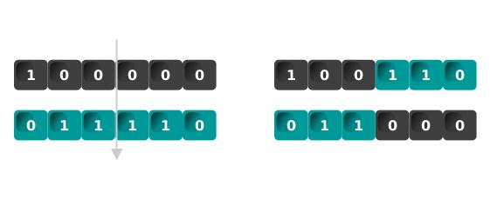
Operador de cruzamento: um ponto
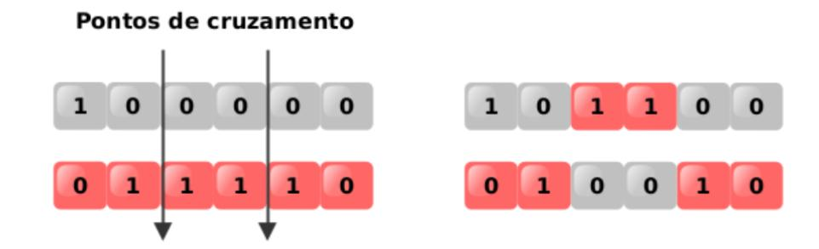

Operador: multiponto
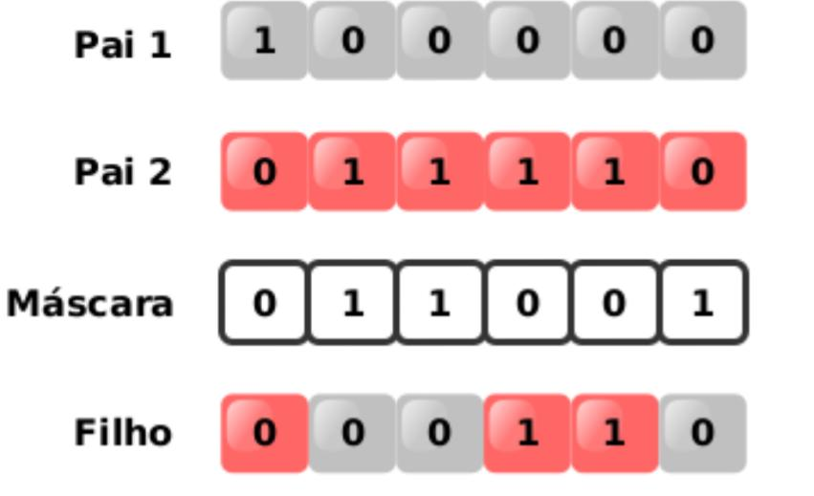

Operador: uniforme
O operador de mutação ocorre alterando aleatoriamente algumas características genéticas de certos indivíduos selecionados. A mutação é uma operação que utiliza apenas o indivíduo pai para criar seus descendentes. Diversos tipos de mutação, como: mutação de inserção, de inversão e uniforme.
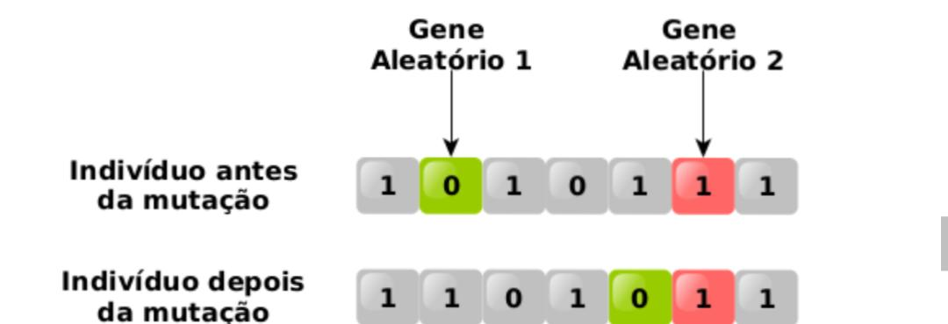
Operador de mutação: inserção
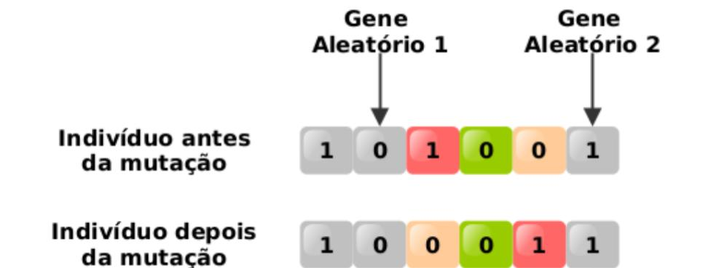

Operador de mutação: inversão
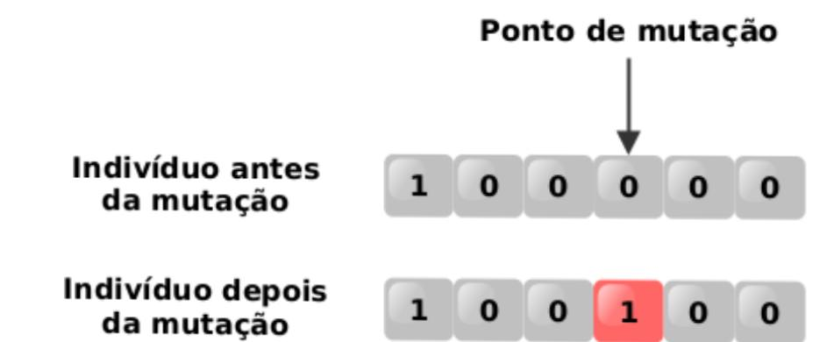

Operador de mutação: uniforme

Link para melhor entendimento: https://bioinfo.com.br/algoritmos-geneticos/?amp=1

